Vestavěná skříň se nám dokonale přizpůsobí
Vestavěné skříně si pochvaluje každý, kdo je má doma. S maximální efektivitou si poradí s každým prostorem, nerozhoduje sklon stěn ani velikost místnosti. Úložný prostor je využit do posledního centimetru, a přitom vestavěná skříň v interiéru nikdy nepřekáží.
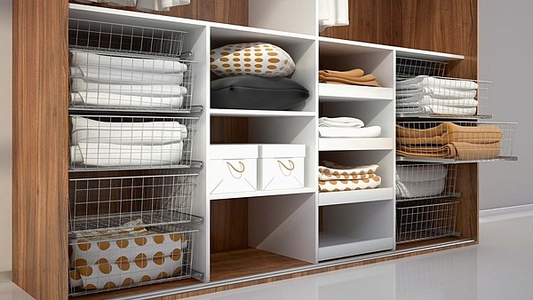
Zvětšit obrázek
Prakticky uspořádat vestavěnou skříň nám pomůžou doplňky jako drátěné výsuvné koše, výsuvné zásuvky, sklápěcí tyče. Méně používané předměty dáváme do nižších míst: 50 cm od podlahy nebo naopak až nad 170 cm.
Vestavěná skříň je naprosto individuální záležitost, každá je svým způsobem originál. Je totiž navržena přesně na míru našemu interiéru, díky velkému výběru z mnoha materiálů, dekorů, výplní a rámů jí dáváme určitý styl, vzhled. Dokonale se umí přizpůsobit našim potřebám a není jako solitér zakoupený v obchodě. Tomu se naopak přizpůsobujeme my, protože doma pro něj hledáme vhodné místo.
Vestavěné skříně se hodí prakticky kamkoliv (ložnice, dětský pokoj, chodba, šatna), protože není problém je sladit s odstínem nábytku. Z tohoto důvodu je dobré přinést s sebou fotografii, lépe se pak vybírá materiál a kombinuje. Když si přesto nejsme jisti např. odstínem, bytové studio nám bez problému zapůjčí vzorek domů, kde hned zjistíme, zda je to pravé ořechové.

Dobrá příprava znamená jistý úspěch
Ještě než jdeme na smluvenou schůzku s bytovým architektem, připravíme se pečlivě doma. Ideální je, když začneme na papíře plánovat, co vlastně potřebujeme. Je totiž důležité vědět: kdo všechno bude vestavěnou skříň užívat, jaké věci a v jakém množství potřebujeme uložit.
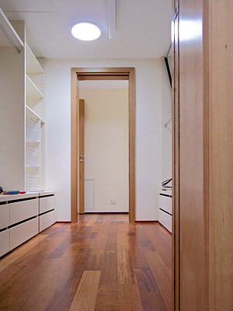
Výborná je samostatná místnost, která slouží jako šatna. Je prostorná a přehledná. Denní přísun světla můžeme zajistit tubusovým světlovodem.
FOTO: LIGHTWAY
Je rozdíl, zda skříň pojmeme na uložení sezónních věcí (třeba na boty) a potřeb do domácnosti (žehlicí prkno, držák na žehličku, sušák) nebo jen na šatstvo a osobní věci. Pomůže nám, když si sepíšeme přibližný počet oděvů (pomyslných vyskládaných komínků), zkusíme napočítat počet ramínek, kabelek, šál.
Také se zamyslíme nad tím, zda preferujeme výsuvy a police, nebo máme raději, když oblečení (i svetříky) spíše visí. Vždy přitom počítáme s tím, že věcí obvykle přibývá, a tak je vhodné vnitřní uspořádání trochu naddimenzovat.
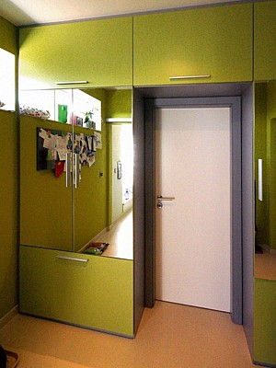
Boj s úložným prostorem známe hlavně z malých bytů. Ale i v nich se dá najít šikovné řešení: vestavěnou skříň navrhnout až do stropu kolem dveřního křídla.
FOTO: JN INTERIERY
Stejně tak se nebráníme vysokým tyčím na dlouhé elegantní šaty do společnosti, držákům na kravaty. I mladý pár, který se zařizuje a je dnes nenáročný a preferuje volný styl oblékání, může za pár let zjistit, že v nové práci je za samozřejmost považován oblek s kravatou, pro dámu kostýmek.

Chytrá skříň ctí logiku
Vestavěné skříně dovedou kopírovat stěny až do stropu, využít každé volné místečko. Je šikovné hledat v interiéru hluchý prostor (nevyužité konce úzkých chodeb) a zabudovat do nich skříň. Pomoci si lze i sádrokartonovým předělem. Ideální samozřejmě je, když máme šatnu jako samostatnou místnost (třeba jen na 8 m2). Věci jsou přístupnější, přehlednější, nepotřebujeme řešit dveře, jejich výplně, rámy atd.
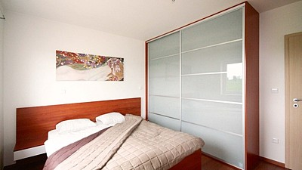
Vestavěná skříň v ložnici je dokonale sladěna s ostatním nábytkem. Korpus skříně je totožný s dekorem dřeva postele, výplň je z mléčného skla, které působí v prostoru odlehčeně.
FOTO: JN INTERIERY
Obecně platí: návrh skříně je jedna věc, ale rozmístění věcí v ní druhá. Rychlé a komfortní oblékání zažijeme, když bude vše potřebné při ruce.
Nejpoužívanější svršky skládáme do výše očí, méně používané pod 50 cm nebo nad 170 cm.
Myslíme na to, že i přes otevřené výsuvy musíme mít kolem sebe prostor, aby nás nenamáčkl na protější stěnu. Také je důležitá výška osob v domácnosti. Malá žena výsuv s osobním prádlem ve výšce hrudníku neocení, protože např. punčochy stěží vyndá ze zadních míst.
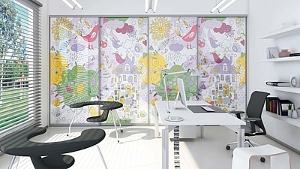
Originální skříň s designovou výplní je oblíbená u mladé generace, na posuvné dveře si lze vybrat jakýkoliv motiv (fotku, grafiku). Dveře jsou složené ze 4mm čirého skla, které je potaženo speciální fólií s digitálním UV potiskem, na povrchu je bezpečnostní fólie. Cena včetně montáže od 55 000 Kč.
FOTO: INDECO
Na trička a složené svetříky stačí police s hloubkou 40-50 cm, složené kalhoty už vyžadují 60 cm.
Se vším nám pomůže i systém důmyslných doplňků, jako jsou výsuvné či otevřené police, zásuvky, výklopné šatní tyče, drátěný koš na špinavé prádlo, zabudovaný kravatník, držák na kalhoty, otočný drátěný koš apod.
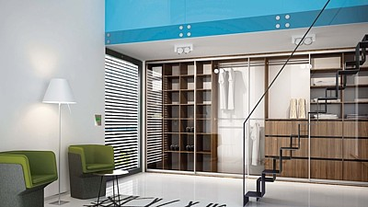
Vzhled a styl vestavěné skříně jsou důležité, ale ještě více její vnitřní členění. Musí nám být ušito na míru, aby vyhovovalo každodenním potřebám.
FOTO: INDECO
Nezapomeneme ani na správné osvětlení. Osvědčily se polohovatelné bodovky, které nasměrujeme přesně tam, kam potřebujeme.

Výběr materiálů, odstínů a dekorů je pestrý
Vestavěné skříně jsou z laminované dřevotřískové desky v tloušťce od 10 do 25 mm, a to v desítkách dřevěných dekorů a barevných odstínů, včetně provedení vysoký lesk.
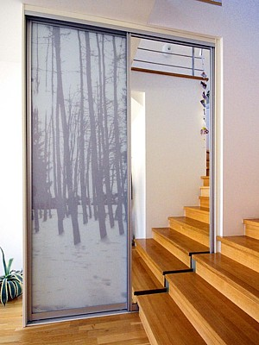
Vestavěné skříně se přesně přizpůsobí danému prostoru a využijí každé volné místečko, mohou kopírovat i schodišťové stupně.
FOTO: JN INTERIERY
Jako výplň dveří lze zvolit zrcadlo (praktické třeba v předsíni, ložnici) nebo lacobel a barevné sklo, dále lakované sklo nebo sklo vzorované. Klasickou výplní jsou různé dýhy, oblíbený je bambus, ratan, různé dekorační výplety, žaluzie, frézované mřížky, kovolamináty.
Vzhled skříně ovlivňují i vybrané rámy dveří, které jsou hliníkové s různými dekory (stříbrná, dub lak, javor lak apod.) Některé rámy jsou i vybavené tlumením, které běžně známe při dovírání skříněk v kuchyňské lince.

